Акция «Соберем портфель в школу»

Профсоюзным комитетом на протяжении августа месяца проводилась акция по сбору канцелярских товаров и школьных принадлежностей, приобретенных работниками нашего учреждения за личные средства.
На 28.08.2020 года работники нашего учреждения закупили за
личные средства канцелярских товаров (рюкзаки, тетради, альбомы для рисования, цветной картон и цветная бумага, счетные палочки, ручки, карандаши, ножницы, акварели, пластилин, обложки для тетрадей, цветные карандаши, линейки, клей ПВА, пеналы) на общую сумму 742,29 рублей.
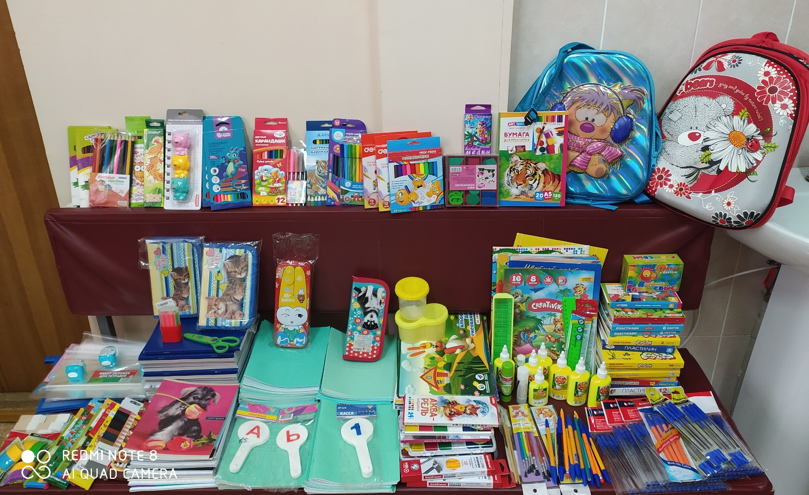
2
Все эти товары в профкоме вручились детям из многодетных,
малообеспеченных и неполных семей нашего учреждения, в том числе родителям детей первоклассников (7 человек - на сумму 224,30 руб.):

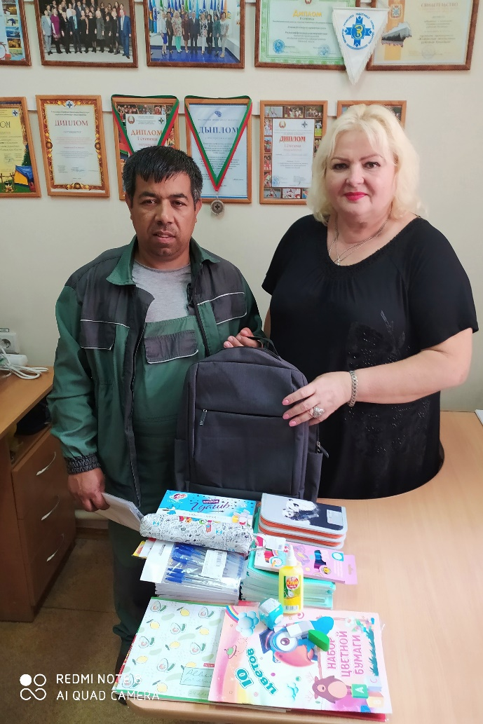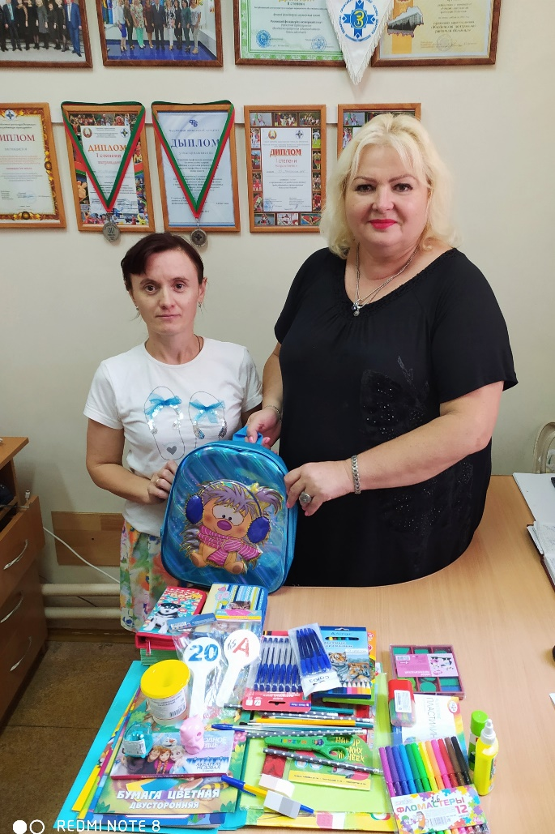
На фото: выдаем рюкзак с принадлежностями На фото: выдаем рюкзак с принадлежностями
многодетному отцу Казимирову А.Н. многодетной матери Юнакевич Д.В.
(4 детей, двое из них идут в школу) (3 детей, двое из них идут в школу,
в т.ч. один ребенок в первый класс)

Развернутая информация по материальной помощи на 27.08.2020 года прилагается в таблице. Заявления на оказание материальной помощи продолжают поступать, дополнительную информацию предоставим после завершения поступления заявлений.

Председатель профсоюзного комитета Р.В.Толканица

